KARTA PRACY 9 - 06.04.2020
Temat : Co to jest pogoda?
I.
• „Dotknij czegoś w kolorze…” – zabawa doskonaląca znajomość kolorów i orientację w przestrzeni
• Śpiewające Brzdące - Pogoda - Piosenki dla dzieci https://www.youtube.com/watch?v=7G7SqRUrz6Q
II.
• „Jaka będzie pogoda?” – rozmowa na temat prognozy pogody, wykonanie kalendarza pogody, uczenie się symboli, przygotowanie kalendarza pogody https://www.youtube.com/watch?v=ix4bsJhMjEM

• „Pogoda jest jak…” – zabawa w kończenie zdań.
Rodzic zachęca dziecko do swobodnych wypowiedzi na temat zjawisk pogodowych. Dziecko, siedząc kończy zdania: Gdy jest zimno, to… Deszcz jest jak… Gdy pada grad, to… W wielkie upały można…
III.
• „Odgłosy pogody” – zabawa słuchowa
http://123edukacja.pl/pogoda-i-pory-roku-animowany-film-dla-dzieci/

Zdobywcy wiedzy – kreatywne zabawy https://www.youtube.com/watch?v=GUyLgBSh_Rk
Np.: Wycinanka wg własnego pomysłu „ Wiosenna Pogoda” papier kolorowy, bibuła, nożyczki
• „Raz słońce, raz deszcz” – zabawa twórcza, poszerzanie wiedzy o pogodzie i zmianach atmosferycznych . Zabawy z pogodą - Ubu poznaje świat https://www.youtube.com/watch?v=uZD8-5JoUXI
•„Prognoza pogody : temperatura, deszcz, wiatr, burza” – praca z obrazkiem – tworzymy własną prognozę pogody.
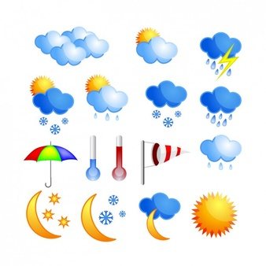
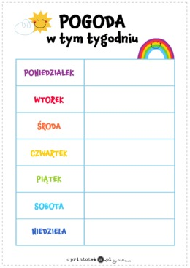

Miłej zabawy

